Литература
1.Гаврина С.Е., Кутявина Н.Л. Учимся читать. Рабочая тетрадь. : М. Изд. Росмэн- пресс, 2013.

2. Крупенчук О.И. Учим буквы. – СПб: Издат. Дом «Литера», 2009 (Серия «Уроки логопеда».)

3. Новиковская О. А Логопедические прописи для дошколят. – Москва: Изд-во АСТ, 2018г.

4.Останина Е.В. Буквы я запомню сам по картинкам и стихам: альбом по подготовке к школе.- М.: Издат. «Гном и Д», 2005.

5.Поиграем со словом (папка дошкольника)
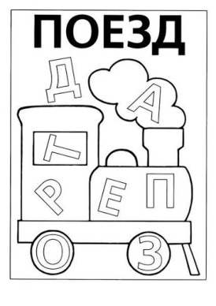Найди буквы к слову ПОЕЗД и раскрась их.
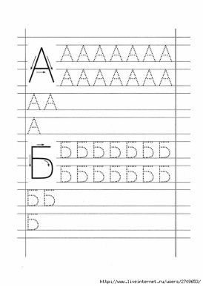Пропиши буквы
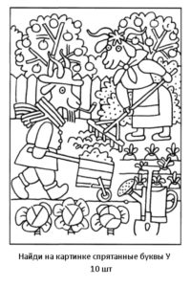
МАДОУ №4 «Искорка»

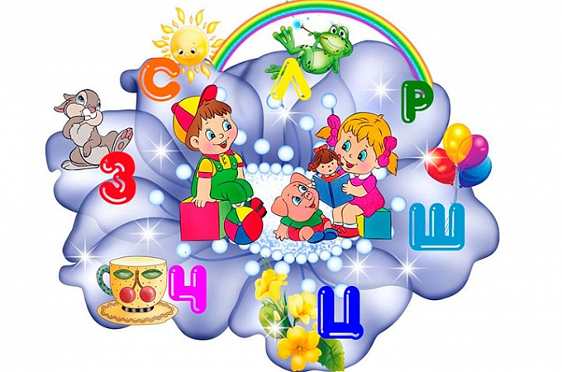
Игры и упражнения
на занятиях по обучению грамоте при знакомстве с буквой.

Советы родителям, воспитателям

Составила: учитель- логопед, Миронова Л.Г.

2019г.

Игры и упражнения
по подготовке к обучению грамоте при знакомстве с буквой.
1.Игра «На что похожа буква?».

2.Выкладывание буквы из разрезных частей (на каждую букву).

3.Выкладываем букву из:
- бросового материала
- из крупы
- нитками на бархатной бумаге
- из камушков
- из палочек (спичек)
- из теста
- из пуговиц
- монеток
- из фасоли, гороха и др.

4. Рисуем мелом на тёмной бумаге.

5. Обводим букву.

6. Дописываем элементы буквы («Букашка съела элементы буквы») или «Допиши элементы, чтобы получилась буква.»

7. Рисуем букву на спине, на снегу, на подносе (манке).

8.Найти букву среди других (Ш- А Ш Щ О У М Х Ж Ш И Ш).

9.Сосчитай буквы. Скажи сколько их.

10. Найти сходства и различия букв. (Н-П, М-Н, Ж-К, Ж-Х).
11.Найди неправильно написанную букву. Из нескольких букв «С» (Я, Р) найди неправильно написанную букву.

12. Игра «Найди и обведи все буквы «П».

13. Игра «Какие буквы ты видишь?» (Т-Г, Ш-Щ, Л-А, Е-Ё, И-Й, Щ-Ц, С-Э, Р-В, Н-М).

14. Составляем слово по первым буквам картинок «Разгадать загадку».

15.Игра «Найди и назови буквы»

16.Найди букву А в газете или журнале и обведи её ручкой.

